1. С клавиатуры вводится целое число. Если оно является положительным, то прибавить к нему 1; в противном случае не изменять его. Вывести полученный результат. Обработать все возможные случаи.

public static void Task1()

{

int value = Convert.ToInt32(Console.ReadLine());

if (value < 0)

{

Console.WriteLine(value+1);

}

else

{

Console.WriteLine(value);

}

}

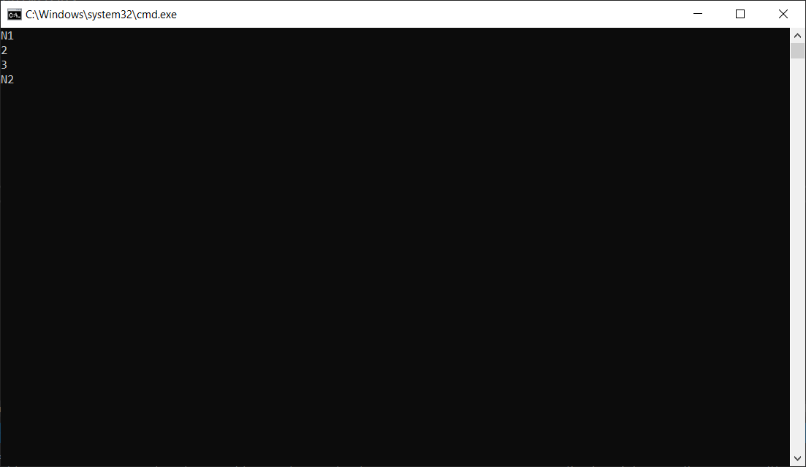

1. Написать программу, которая подберет пользователю книги в зависимости от введенного жанра (не менее пяти жанров и пяти книг в каждом). Обработать все возможные случаи.

public static void Task2()

{

string genre = Console.ReadLine();

switch (genre.ToLower())

{

case "horror":

Console.WriteLine("HorrorBook");

Console.WriteLine("HorrorBook");

Console.WriteLine("HorrorBook");

Console.WriteLine("HorrorBook");

Console.WriteLine("HorrorBook");

break;

case "adventure":

Console.WriteLine("AdventureBook");

Console.WriteLine("AdventureBook");

Console.WriteLine("AdventureBook");

Console.WriteLine("AdventureBook");

Console.WriteLine("AdventureBook");

break;

case "detective":

Console.WriteLine("Detective");

Console.WriteLine("Detective");

Console.WriteLine("Detective");

Console.WriteLine("Detective");

Console.WriteLine("Detective");

break;

case "science":

Console.WriteLine("ScienceBook");

Console.WriteLine("ScienceBook");

Console.WriteLine("ScienceBook");

Console.WriteLine("ScienceBook");

Console.WriteLine("ScienceBook");

break;

case "Roman":

Console.WriteLine("RomanBook");

Console.WriteLine("RomanBook");

Console.WriteLine("RomanBook");

Console.WriteLine("RomanBook");

Console.WriteLine("RomanBook");

break;

default:

Console.WriteLine($"Нет такой книги =(");

break;

}

}

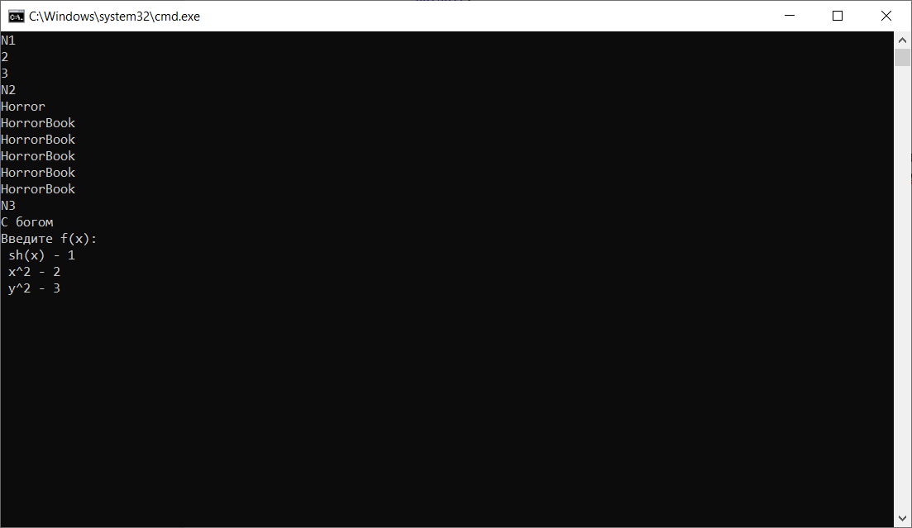

1. Пусть х и у – некоторые числа. Составить программу для расчета функции z. При выполнении задания предусмотреть выбор вида функции *f(x)*: *sh(x), x2* или *ex*. Предусмотреть вывод всей информации о выбранной ветви вычислений.

$$z=\left\{\begin{aligned}(f\left(x\right){+y)}^{2}-\sqrt[3]{\left|f\left(x\right)\right|},xy>0 \\ (f\left(x\right){+y)}^{2}+\sin\left(x\right),xy<0 \\ (f\left(x\right){+y)}^{2}+y^{3},xy=0. \end{aligned}\right.$$

public static void Task3()

{

Console.WriteLine("С богом");

Console.WriteLine("Введите f(x):\n sh(x) - 1\n x^2 - 2\n y^2 - 3");

int func = Convert.ToInt32(Console.ReadLine());

Console.WriteLine("Введите x");

double x = Convert.ToDouble(Console.ReadLine());

Console.WriteLine("Введите y");

double y = Convert.ToDouble(Console.ReadLine());

double res;

switch (func)

{

case 1:

if (x \* y > 0)

{

res =Math.Pow(Math.Sinh(x) + y, 2) - Math.Pow(Math.Abs(Math.Sinh(x)), 1 / 3);

Console.WriteLine(res);

}

if (x \* y < 0)

{

res = Math.Pow(Math.Sinh(x) + y, 2) + Math.Sin(x);

Console.WriteLine(res);

}

if (x \* y == 0)

{

res = Math.Pow(Math.Sinh(x) + y, 2) - Math.Pow(y, 3);

Console.WriteLine(res);

}

break;

case 2:

if (x \* y > 0)

{

res = Math.Pow(Math.Pow(x, 2) + y, 2) - Math.Pow(Math.Abs(Math.Sinh(x)), 1 / 3);

Console.WriteLine(res);

}

if (x \* y < 0)

{

res = Math.Pow(Math.Pow(x, 2) + y, 2) + Math.Sin(x);

Console.WriteLine(res);

}

if (x \* y == 0)

{

res = Math.Pow(Math.Pow(x, 2) + y, 2) - Math.Pow(y, 3);

Console.WriteLine(res);

}

break;

case 3:

if (x \* y > 0)

{

res = Math.Pow(Math.Pow(Math.E, x) + y, 2) - Math.Pow(Math.Abs(Math.Sinh(x)), 1 / 3);

Console.WriteLine(res);

}

if (x \* y < 0)

{

res = Math.Pow(Math.Pow(Math.E, x) + y, 2) + Math.Sin(x);

Console.WriteLine(res);

}

if (x \* y == 0)

{

res = Math.Pow(Math.Pow(Math.E, x) + y, 2) - Math.Pow(y, 3);

Console.WriteLine(res);

}

break;

default:

Console.WriteLine("=(");

break;

}

}

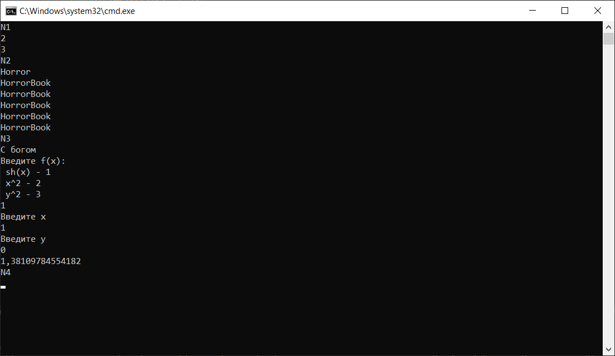

1. Нписать программу, которая по введенному значению аргумента х и радиусу R вычисляет значение функции, заданной в виде следующего графика.

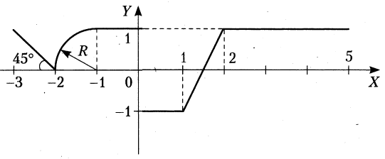

public static double Task4()

{

double x = Convert.ToDouble(Console.ReadLine());

double R = Convert.ToDouble(Console.ReadLine());

if (x < -2 && x >= -3)

return -x-2;

if (x<-1 && x>=-2)

return Math.Sqrt(R \* R + x \* x);

if (x > -1 && x<=0)

return 1;

if (x > 0 && x <= 1)

return -1;

if (x > 1 && x <= 2)

return 2 \* x - 3;

if (x > 2 && x <= 5)

return 1;

return 0;

}

